供应商注册/投标操作手册
供应商访问地址：https://zcgl.ssmc-sz.com/

1、注册
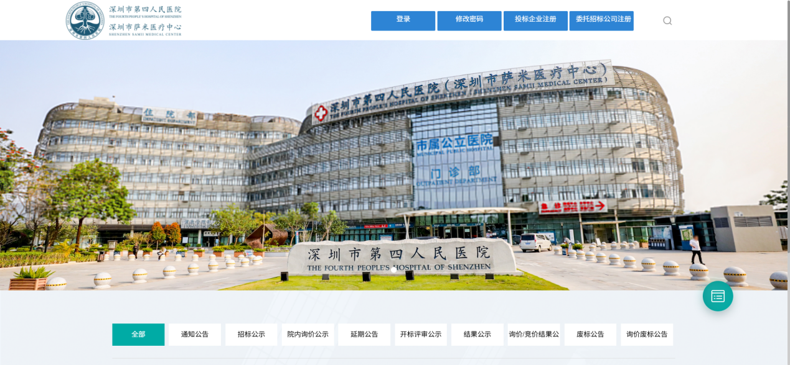
供应商没有注册账号的，点击投标企业注册，可以注册账号
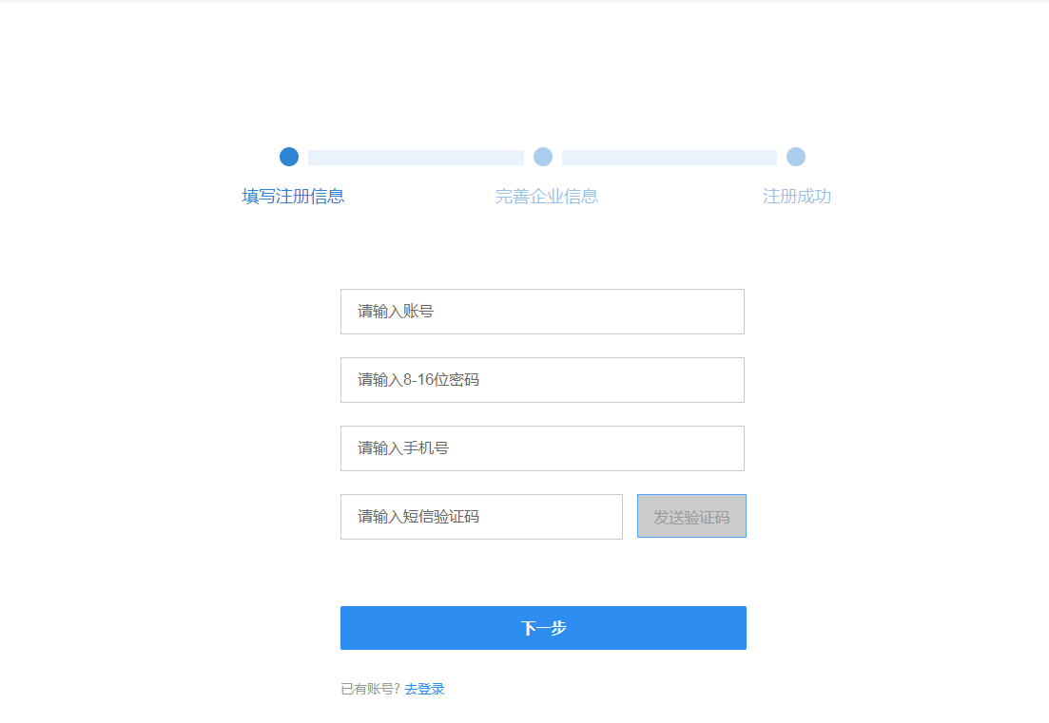
注册输入登录账号密码，发送短信验证码，点击下一步。
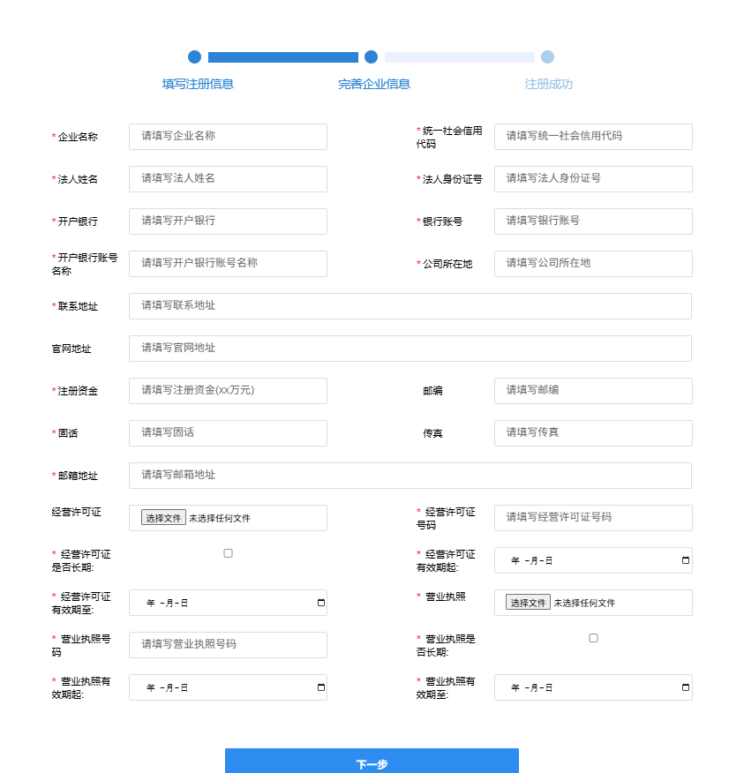
完善企业信息，点击下一步，注册完成后，登录系统。
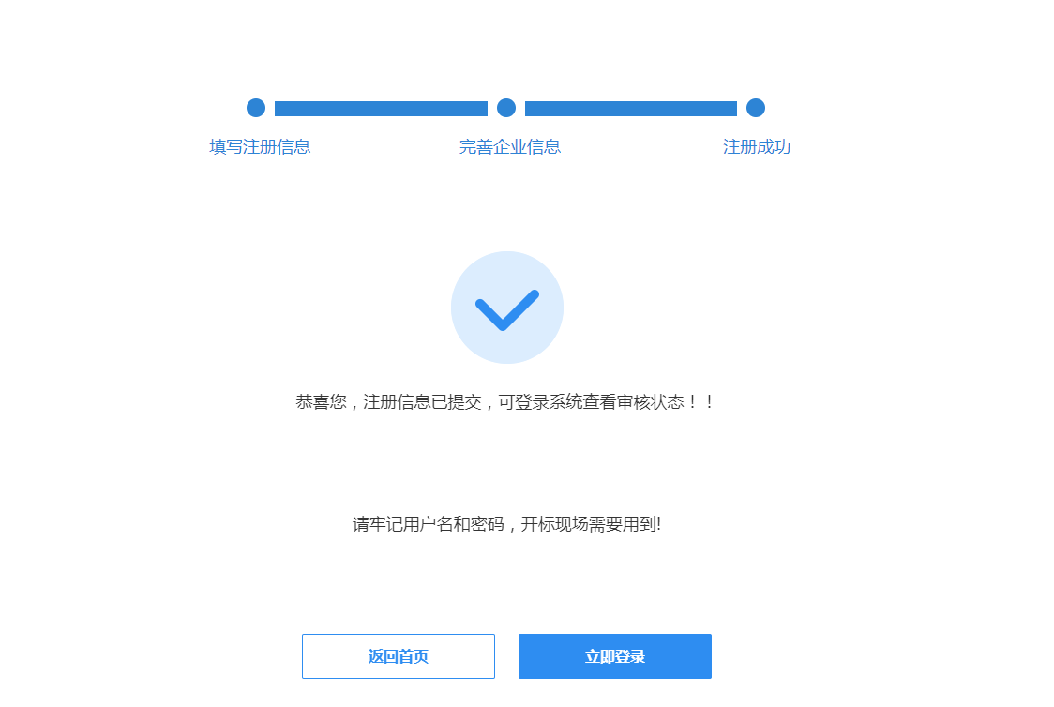

2、登录
打开系统首页，点击登录
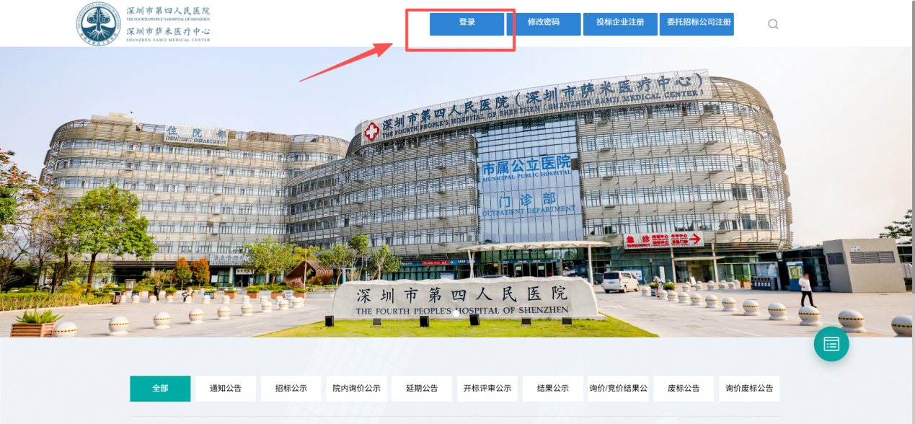
输入账号密码登录。
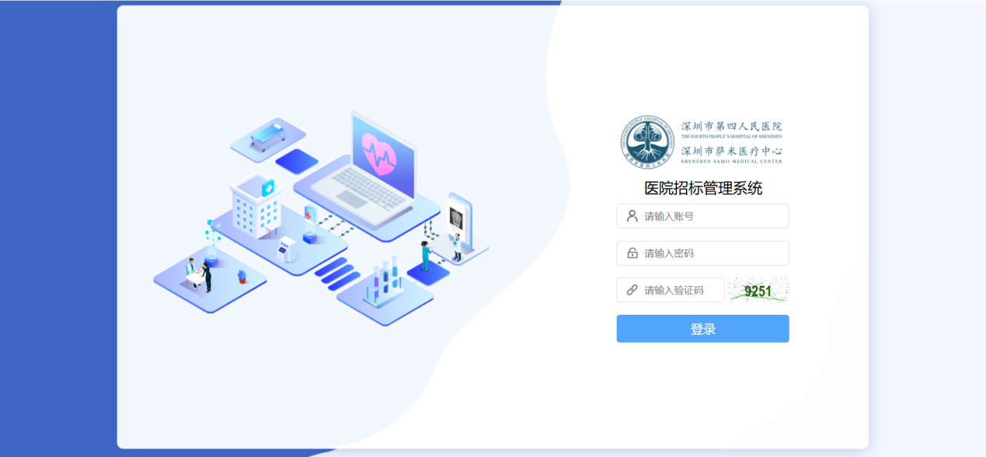

3、企业中心

3.1 企业信息
供应商注册后，在“企业中心-企业信息”可查看企业信息，可在此处直接修改变更。
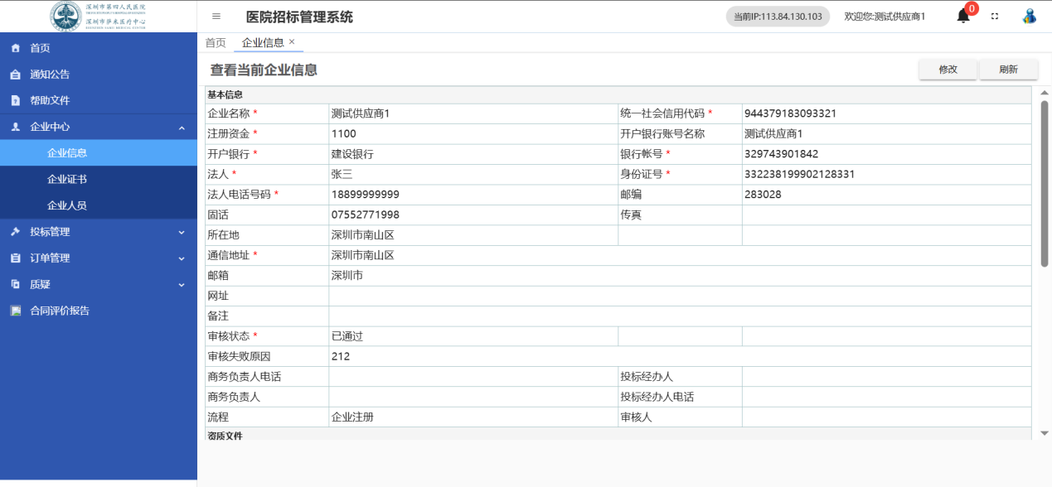

5.2 企业证书
查看企业上传的证书。
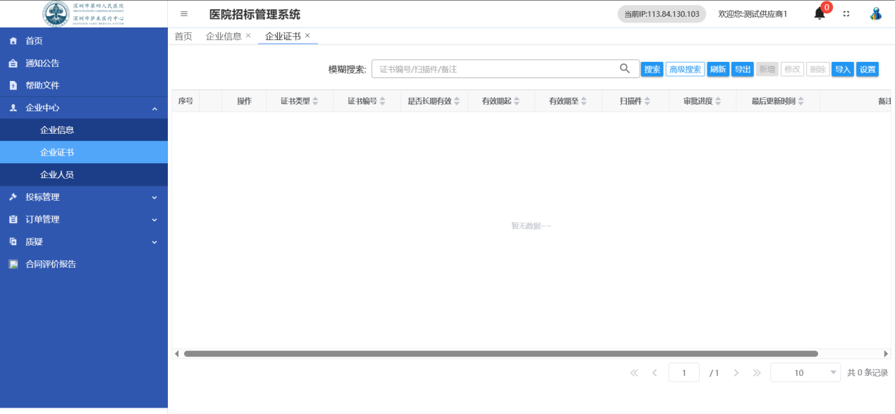

5.3 企业人员
查看企业联系人。
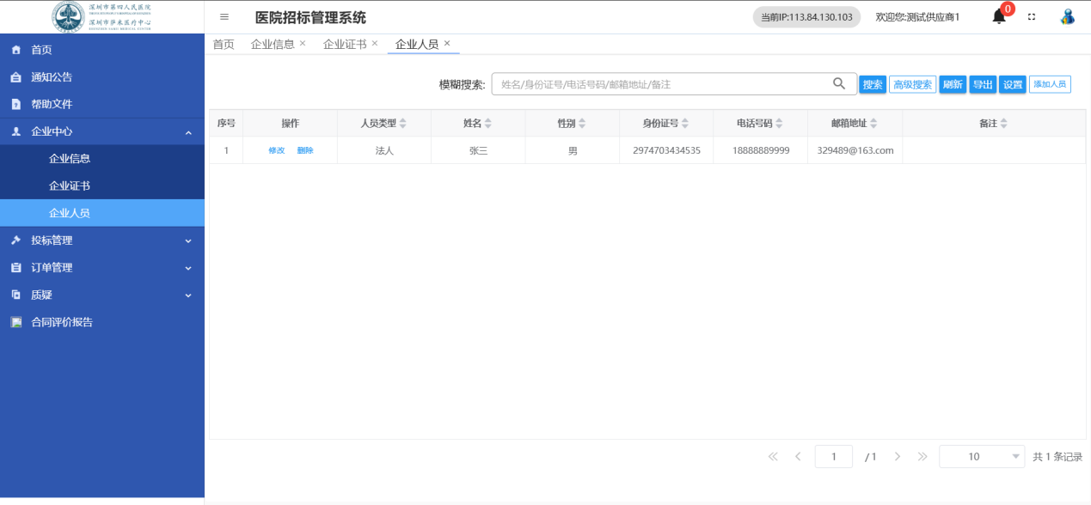
也可以在此处直接添加人员，用于投标时快速选择
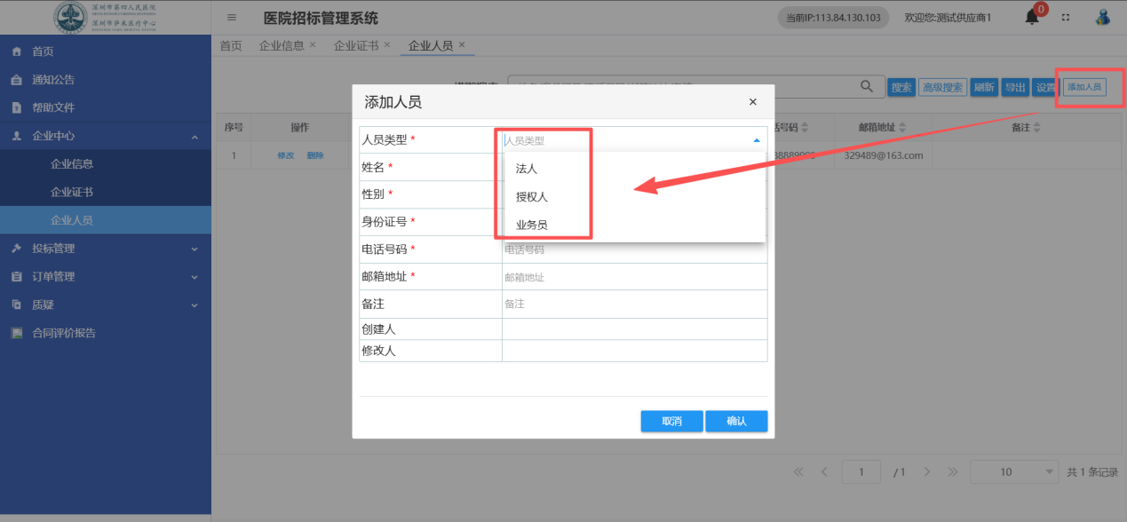

3、投标管理

3.1 招标报名
点击招标报名，此处显示还可以报名的招标项目列表，找到需要报名的项目，点击报名
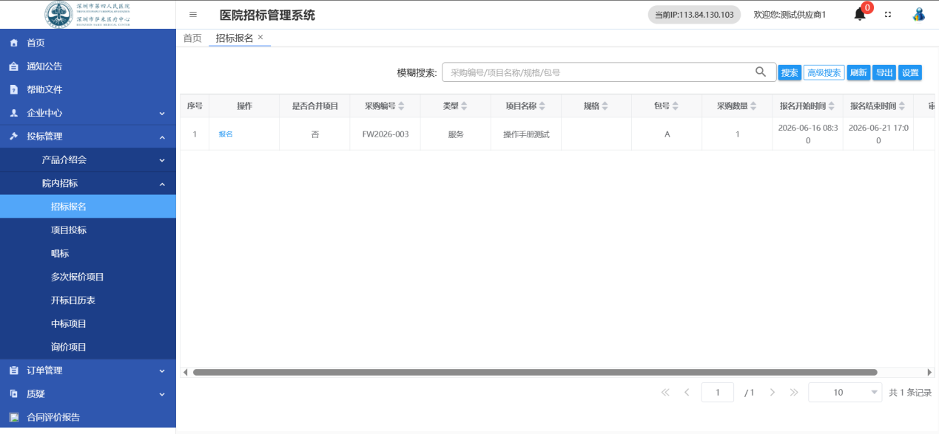
填写对应的报名信息（不同的项目可能有不一样的要求，请以实际内容为准）
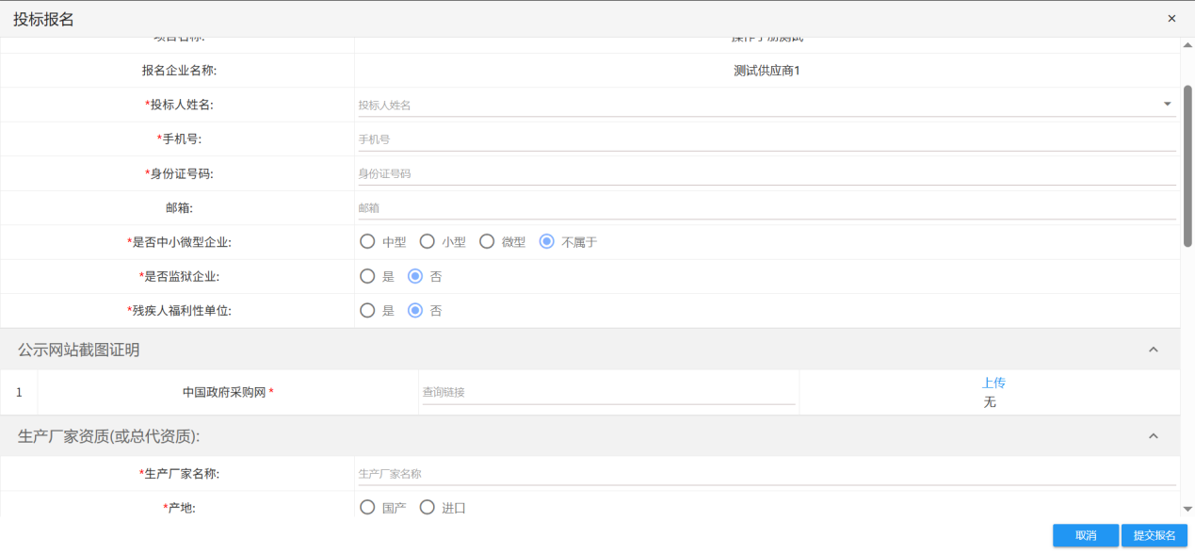
填写完成后，提交报名，等待科室老师审核，待审核通过后才允许投标

3.2 项目投标
在项目投标列表查看的已报名的项目，报名审核通过后可下载招标文件，点击投标。
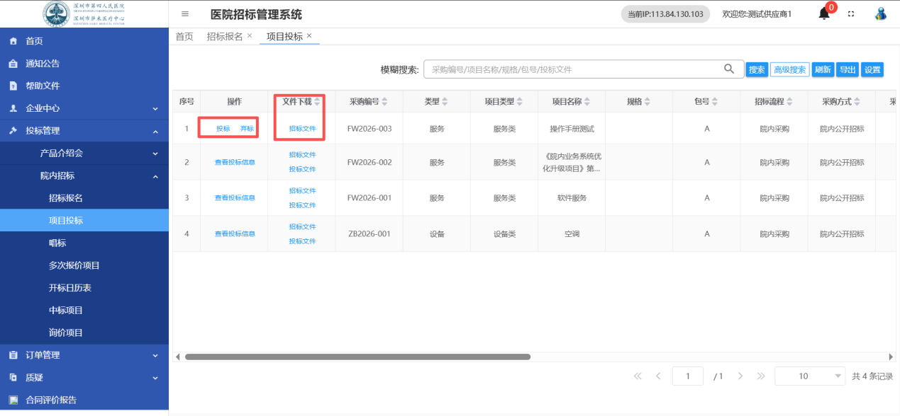
弹出在线制作标书流程。按流程填写和上传对应的内容，生成标书
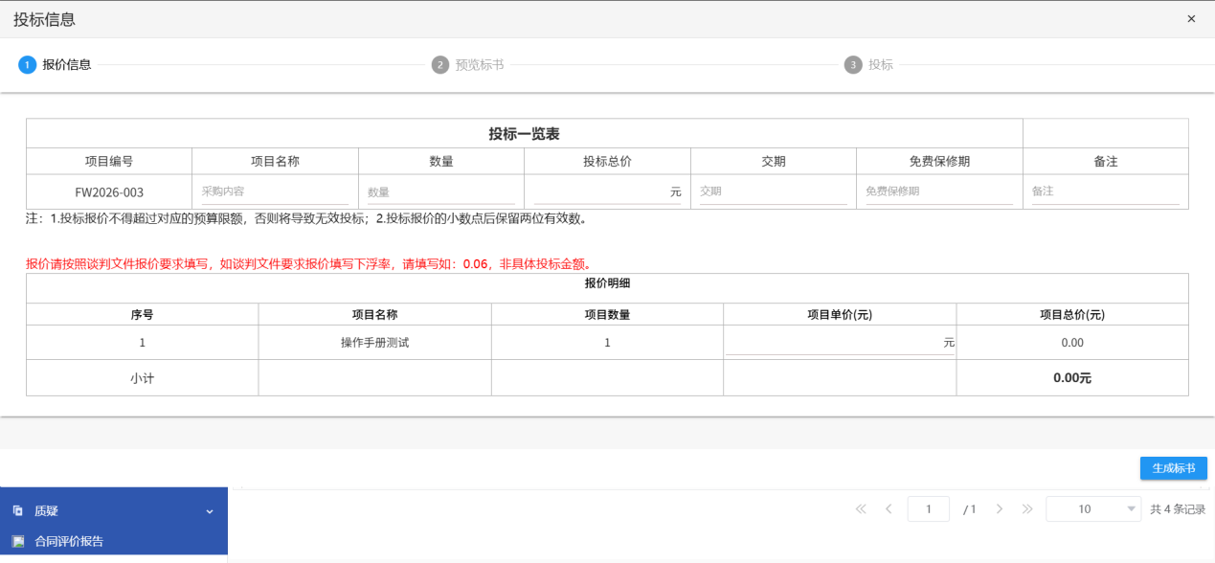
系统自动生成投标文件，点击下载投标文件PDF和打印出来签字盖章。签字盖章后的投标再扫描成PDF电子版。/不同项目标书制作要求不一，若系统只要求填写了报价信息，则需投标人自行在最后一步上传完整版标书文件进行投标
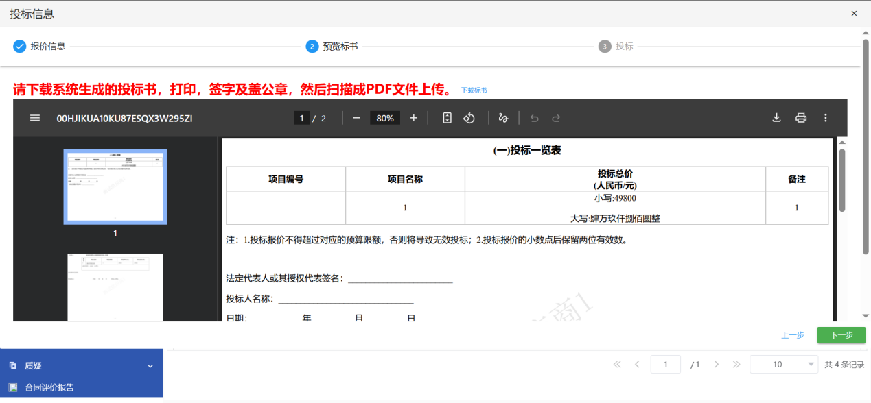
点下一步，上传签字盖章后扫描的完整版投标文件PDF。
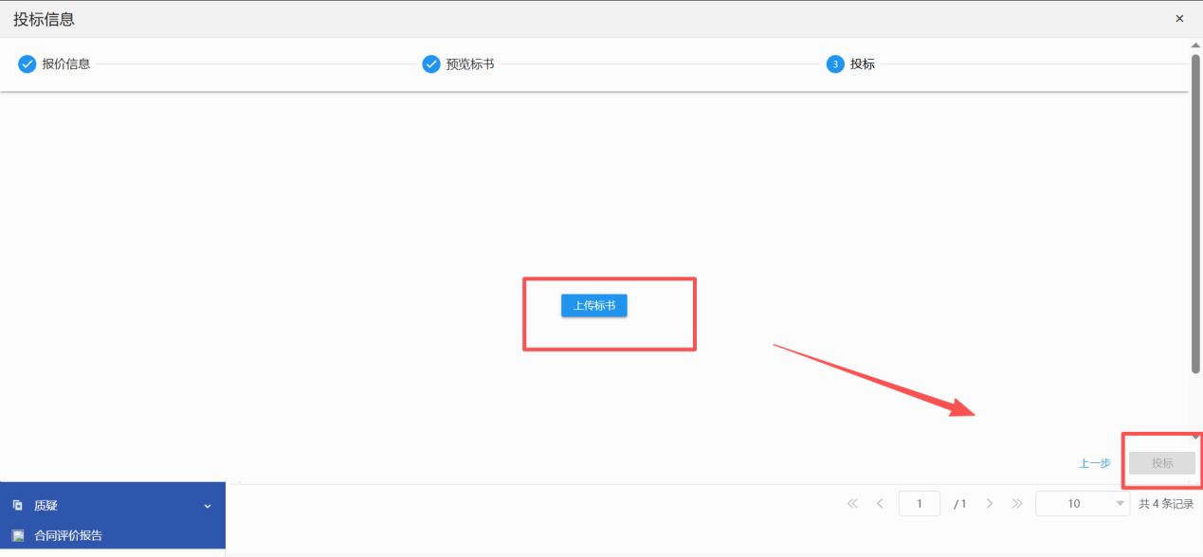
上传后，点击投标按钮，完成投标。

3.3 开标签到(开标现场手机端操作)
- 用手机微信扫描签到二维码（项目不同二维码不同），打开系统登录页面。

输入企业已注册好的账号密码进入签到页面。
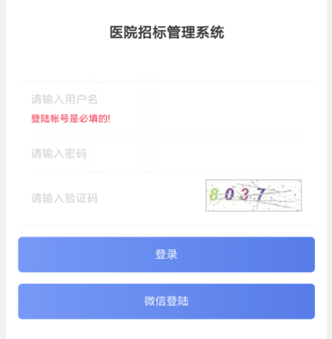
手写签名，点击确认签到完成签到。
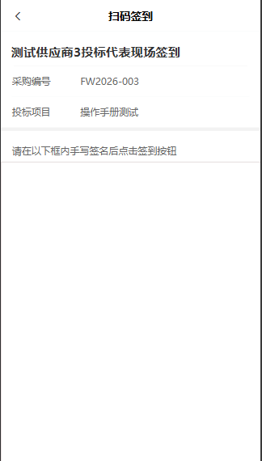

3.4 多次报价(开标现场手机端操作)
注：该操作手册中为电脑版打开手机端界面，实际应手机端打开，或直接登录电脑端
开标现场需要多轮次报价的，签完到点回到首页，点二次报价，然后点待我报价，查看待报价项目。
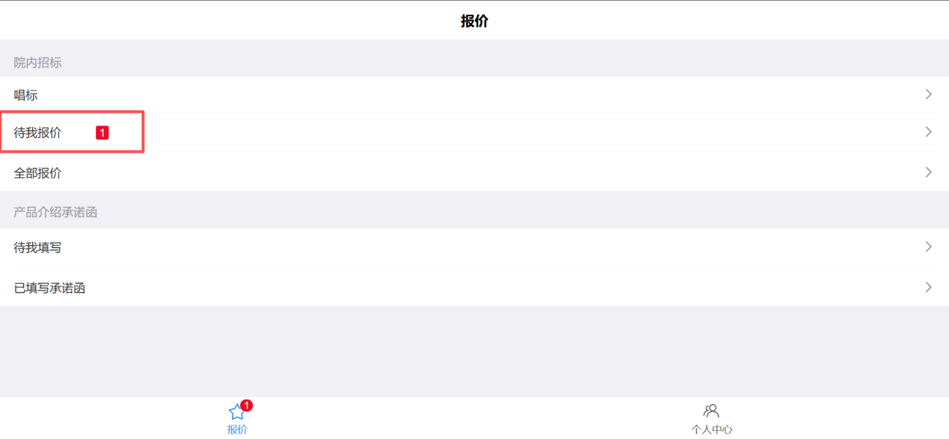
点待我报价，显示待报价项目。点二次报价按钮，进入报价页面。
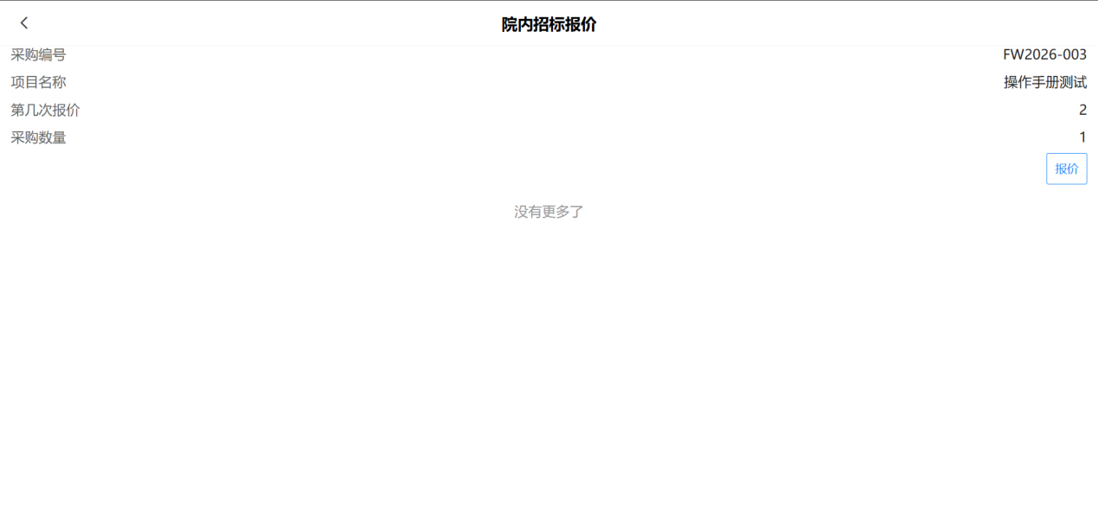
在报价页面修改报价。报价项目比较多的，可以点整体打折，批量打折（填数字1-10折，如9.5折）。
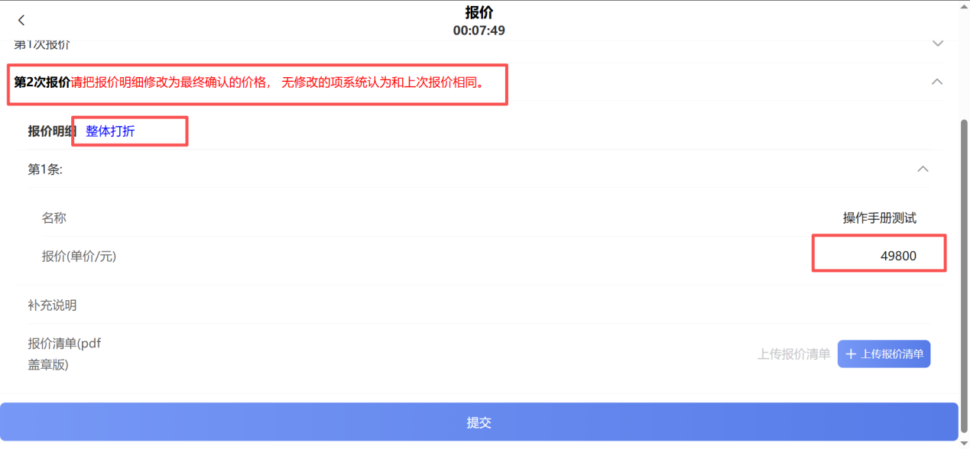
修改报价后，提交报价。

3.5 中标项目
中标项目列表可查看企业中标的项目，待公示期结束，可以下载采购办上传的中标通知书。
